谯城区人社局

APP及微信公共号规划方案

安徽省启凡信息科技有限公司

2017年9月28日

文件状态  [√] 草稿文件  [ ] 正式文件  [ ] 更改正式文件 | 文件标识：
文件状态  [√] 草稿文件  [ ] 正式文件  [ ] 更改正式文件 | 当前版本： | 1.0
文件状态  [√] 草稿文件  [ ] 正式文件  [ ] 更改正式文件 | 作 者： | 程辉
文件状态  [√] 草稿文件  [ ] 正式文件  [ ] 更改正式文件 | 完成日期： | 2017-9-28

版 本 历 史

版本/状态 | 作者 | 参与者 | 起止日期 | 备注
V 1.0 | 程辉 | 项目小组 | 2017-9-28

项目背景
根据工信部发布的2017年上半年通信行业的运营数据显示，目前我国手机上网用户数已经突破11亿。随着办公自动化系统的普及，电子化、数据化的办公方式已进入越来越多的政府单位，信息化的办公系统在政府内部编织起一套高效、畅通的信息互联体系，极大提升了政府单位的效率。
目前谯城区人社局在跟进重点工作时大多仍是纸质资料及内网系统，由于大部分业务系统在内网中，互联网无法进行访问，因此离开办公室就处于一种“信息孤岛”状态。而4G时代的到来，智能手机、PDA等掌上终端的普及，使得信息化摆脱了对固定的办公场所、固定的办公配套设备、固定工作时间的依赖，打破这些时空上的信息束缚限制，跳出固化的信息化建设窠臼，将信息化无缝延展到每个人手中。谯城区人社局可以用移动终端进行移动办公，很好的解决了各单位领导、员工出差、休假、外出或其他特殊情况时不能及时处理重要办公事宜的问题，使得各单位人员能够随时随地、及时有效的进行移动化信息处理，提高了内部的生产运作和管理的效率。

需求分析
目前谯城区人社局在跟进重点工作时大多仍是纸质资料及内网系统，由于大部分业务系统在内网中，互联网无法进行访问，因此离开办公室就处于一种“信息孤岛”状态。而4G时代的到来，智能手机、PDA等掌上终端的普及，使得信息化摆脱了对固定的办公场所、固定的办公配套设备、固定工作时间的依赖，打破这些时空上的信息束缚限制，跳出固化的信息化建设窠臼，将信息化无缝延展到每个人手中。谯城区人社局可以用移动终端进行移动办公，很好的解决了各单位领导、员工出差、休假、外出或其他特殊情况时不能及时处理重要办公事宜的问题，使得各单位人员能够随时随地、及时有效的进行移动化信息处理，提高了内部的生产运作和管理的效率。
谯城区人社局总是或多或少出现以下情况：
1、领导在外时，需要有一种方式快速有效地处理重要项目和其他事务，避免由于环境、条件等问题贻误工作；
2、员工随时需要查看、调用内部的项目、邮件等资料文档；
3、领导会议繁多，会议和行程占据主要时间，需要能够做到机动办公，有效利用时间；
4、领导在进行工作指示和计划落实时，经常涉及跨部门协作，需要有一种便捷的途径能通知到所有相关人员；
通过对业务需求进行分析，不难看出一套安全、高效的移动办公系统应用将会大大提高单位的工作效率。谯城区人社局APP能够让中心领导和各单位、部门负责人在手机端处理日常办公中各类任务工作以及在手机端查看项目情况，随时内部邮件等，充分利用碎片时间，提高工作效率。

解决方案
启凡科技结合谯城区人社局现有需求，定制开发内部管理APP(智慧人社)及服务大众的微信公众号（谯城人社），并预留多项接口，为后续更多服务进行持续开发。
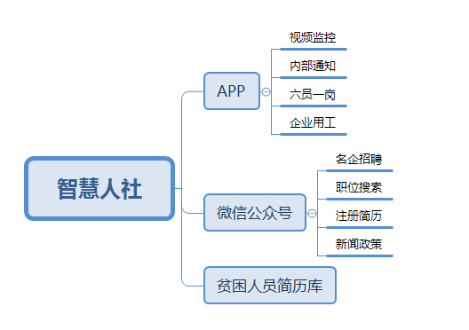
3.1智慧人社APP
APP功能主要涵盖视频监控、内部通知、六员一岗、企业用工信息查询4个版块，其中视频监控可根据权限调取实时监控或录像（需加存储设备）；内部通知是发布内部信息的渠道；六员一岗及企业用工可以实时查看用工人员的详细信息，有效监督企业及机关单位。

（下图均为演示图，仅描述功能不做艺术设计，实际开发由专业美工进行页面UI设计）
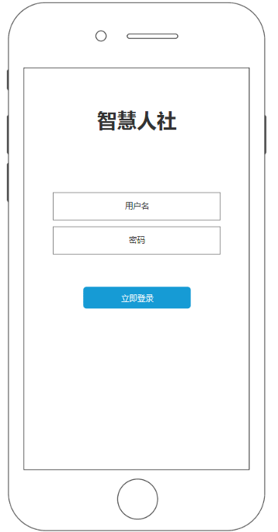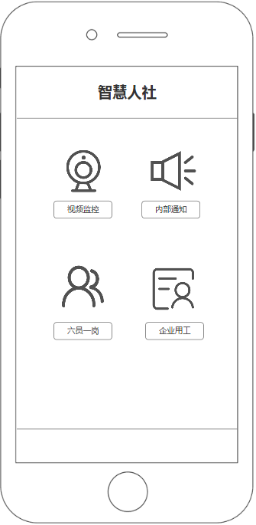
（APP登录及首页图）
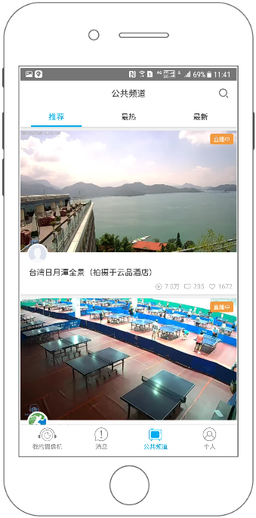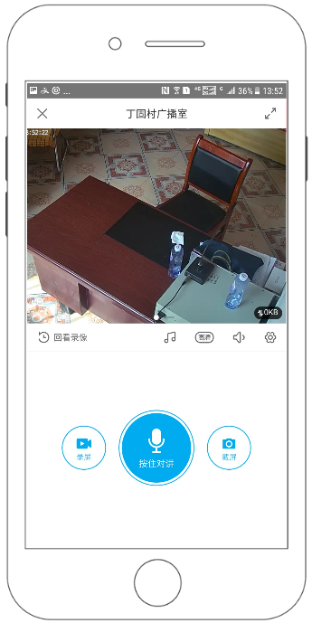
(视频监控页面，可以观看实施视频画面，实现实时对讲，会看录像等)
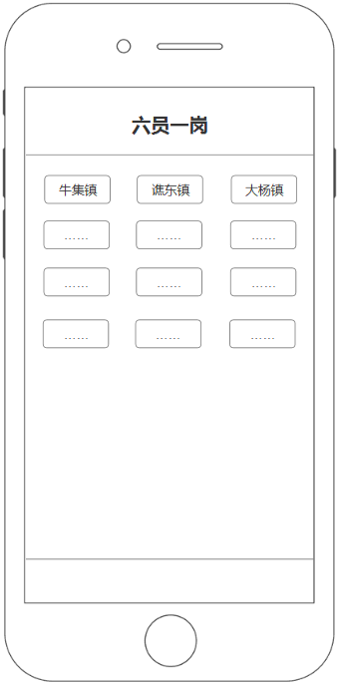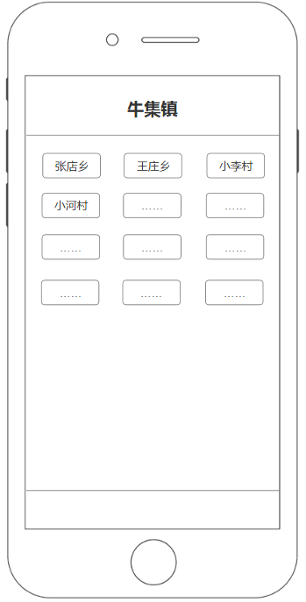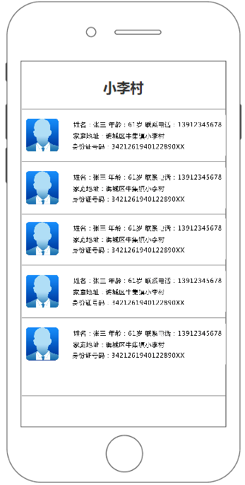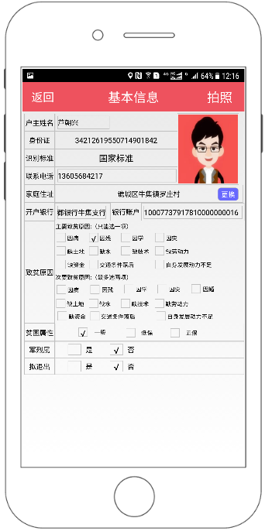
（员一岗与企业员工是一样的，选择所属乡镇片区，即可看到具体工作人员的详细信息，可点击手机号直接通话询问具体情况。）
3.2微信公众号
我们考虑到企业招工及求职者的便捷性，建议开发微信公众号，公众号主要发布企业招聘信息，求职者直接扫描二维码关注即可查找招聘信息，同时我们还可以利用公众号及时发布政策公告等信息，大大加强了政策公告的传播范围！
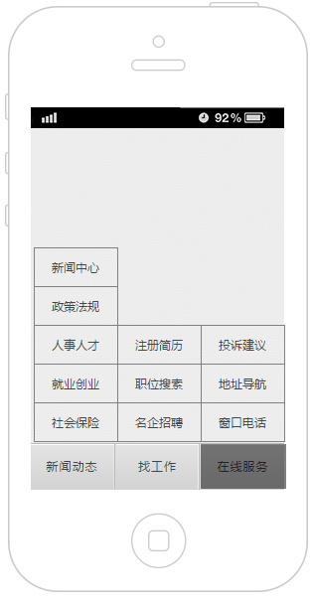
（公众号菜单分布草案）
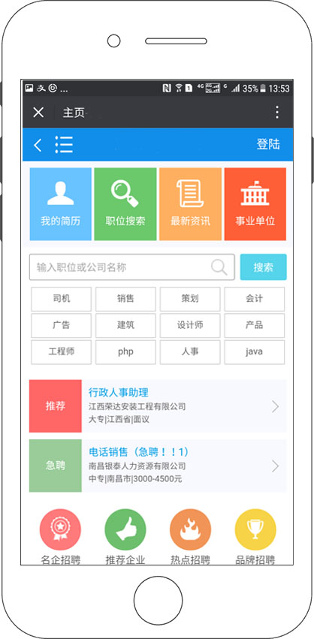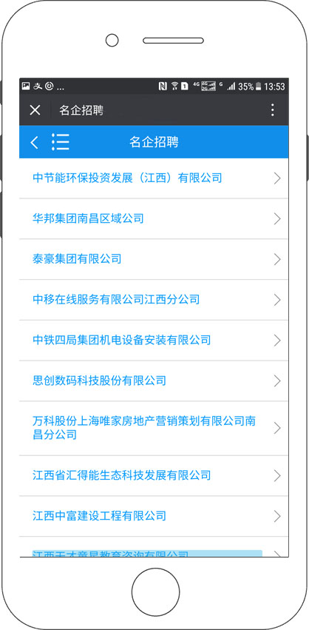
（招聘页面）

3.3后台
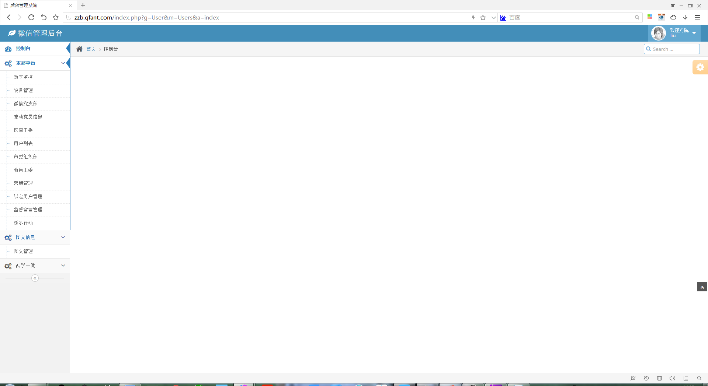
所有APP及公众号信息由电脑端编辑处理，后台采用账号密码多权限登录，统一由人社局管理及分配账号，各下级单位处理上传单位内部信息；建立贫困人员简历库，企业可从简历库挑选人员，满足政策即可享受扶持。

